受領人資料暨補助申請表
- 第一次申請【展翅飛翔培育計畫】者，不分申請項目，皆須填寫此表格，已交過者免附。
學年度 | 114學年度
提交情形 | 第一次申請提交 □修改受領人資料，再次提交
補助身份  (請勾選) | □低收入戶  □中低收入戶  身心障礙學生及身心障礙人士子女(家庭年所得220萬以下)  □特殊境遇家庭子女及孫子女  □原住民  □獲教育部大專校院弱勢助學計畫補助者  □家庭突遭變故經學校審核通過者  □懷孕、分娩或撫育三歲以下子女之學生
受領人資料（限學生本人） |   姓名： （簽名或蓋章） |  |  | 系級：四資管三甲
受領人資料（限學生本人） | 身份證字號：P124906860 |  |  | 學號：41241121
受領人資料（限學生本人） | 戶籍地址：雲林縣西螺鎮漢光里平和南路326巷12號 |  |  | 連絡電話：
受領人資料（限學生本人） | 匯款資料 | 郵局／帳號(共14碼): 03011510518712
受領人資料（限學生本人） | 匯款資料 | □銀行／總行名稱：
受領人資料（限學生本人） | 匯款資料 | 銀行分行名稱(必填)： | 帳號：
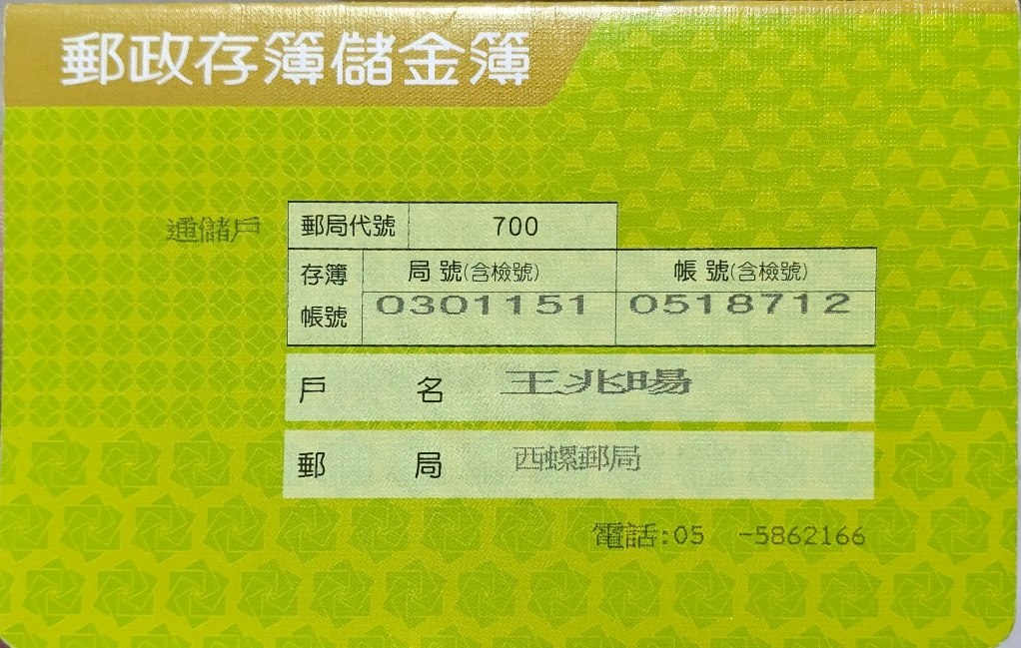
【請提供：申請者本人存摺封面影本，黏貼於此】
【匯款帳戶如為郵局或台灣銀行及其分行以外之銀行，匯款手續費由受領人負擔，於受領金額扣除。】

此申請表蒐集之個人資料僅用於本校作為資格確認、獎助金核發與助學成效追蹤之目的，利用期間至培育計畫結束為止，非經當事人同意絕不轉作其他用途，並遵循本校個資保護管理規範。

